**Řízení softwarových projektů, formulář pro hodnotitele**

Poznámky:

1. Hodnocení je realizováno stupnicí 1 až 5 s významem jako ve škole.
2. Ke každé položce je povinný i textový komentář.
3. Vytýkané problémy je třeba zdokumentovat, nejlépe formou kopie obrazovky společně s datem pořízení

**Úplnost podkladů**, předaných oponovaným týmem (pokud nejste schopni z předaných podkladů realizovat hodnocení, spojte se se zástupcem hodnoceného týmu a obratem s ním tuto situaci vyřešte).

Hodnocení: 3

Komentář: Vzhledem k tomu, že chyběla jak uživatelská, tak i administrátorská dokumentace, některé z možná nedokončených částí byly zaznamenány jako chyby. Pro lepší hodnocení a objektivní pohled by bylo užitečné doplnit podklady, aby bylo možné zhodnotit všechny aspekty projektu bez nejasností.

**Rozsah předané funkčnosti** vzhledem k celkovému zadání

Hodnocení: 3

Komentář: Funkčnost předaná týmem vypadá být z větší části v souladu s původním zadáním. Nicméně některé funkcionality, jako je registrace uživatelů, nejsou implementovány, což omezuje možnosti uživatelského testování.

**Uživatelská přívětivost** hodnocené aplikace

Hodnocení: 2

Komentář: Uživatelské rozhraní je přehledné a relativně jednoduché na použití.

**Chyby**, zaznamenané při testování

Hodnocení: 3

Komentář: (Mnoho z nalezených chyb je zdokumentováno na přiložených obrazovkách dále.)

- Z role **šéfredaktora** se nelze přihlásit, po pokusu o přihlášení se zobrazí pouze bílá stránka. Pravděpodobně se jedná o chybu serveru.

- Z role **autora** při pokusu o přidání příspěvku prostřednictvím tlačítka 'Přidat článek' dochází k chybě s hláškou 'Error uploading file'

- Po přihlášení jako **Redaktor** se v pravém horním rohu zobrazí označení '**autor**'

Aktuální **informační hodnota** portálu (údaje o časopisu, redakční radě, způsobu publikování, obsahu časopisu apod.)

Hodnocení: 3

Komentář:

- Tato podmínka nebyla splněna: chybí povinná formulace na úvodní stránce projektu:

- Po kliknutí na jakýkoli z obalů časopisů (COVER 1, COVER 2, COVER 3) se zobrazuje chybová stránka s textem 'File not found'.

- Na webu je možné pouze přihlášení, ale chybí možnost registrace nových uživatelů. To znamená, že uživatelé, kteří ještě nemají účet, se nemohou zaregistrovat a získat přístup k portálu.



- Z role **autora** při pokusu o přidání příspěvku prostřednictvím tlačítka 'Přidat článek' dochází k chybě s hláškou 'Error uploading file', což znemožňuje vytvoření nového příspěvku. I když nějaká tabulka příspěvků existuje, přidání nového příspěvku není možné.

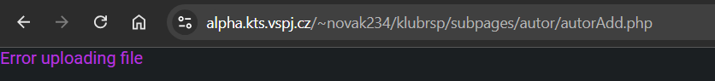

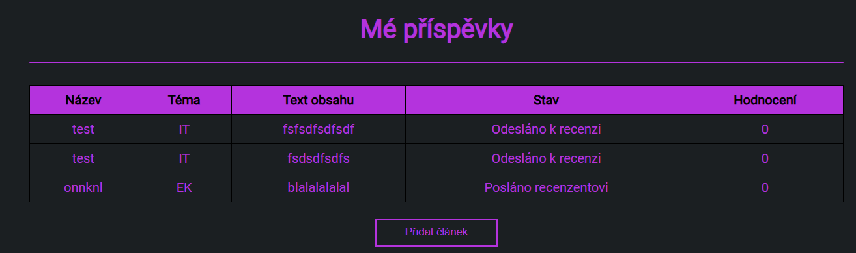

- **Recenzent** má k dispozici pouze prázdnou tabulku 'Články k recenzi' bez jakéhokoli obsahu. Všechna data nebo příspěvky, které by měly být k dispozici pro recenzi, chybí.

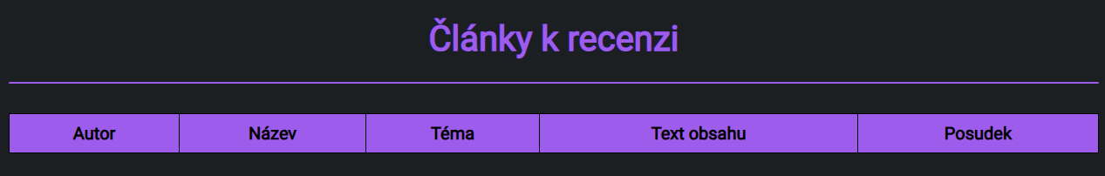

-Po přihlášení jako **Redaktor** se v pravém horním rohu zobrazí označení '**autor**', což je zřejmě chyba v rozhraní, protože očekáváme, že se zobrazí '**Redaktor**'. Co se týče funkčnosti, ta se zdá být funkční — po přiřazení článku tlačítkem 'Přiřadit' se článek přesune do sekce 'Stav článků'. Po schválení článku tlačítkem 'Schválit' článek zmizí z tabulky. Tlačítkem 'Vrátit autorovi' článek také zmizí.

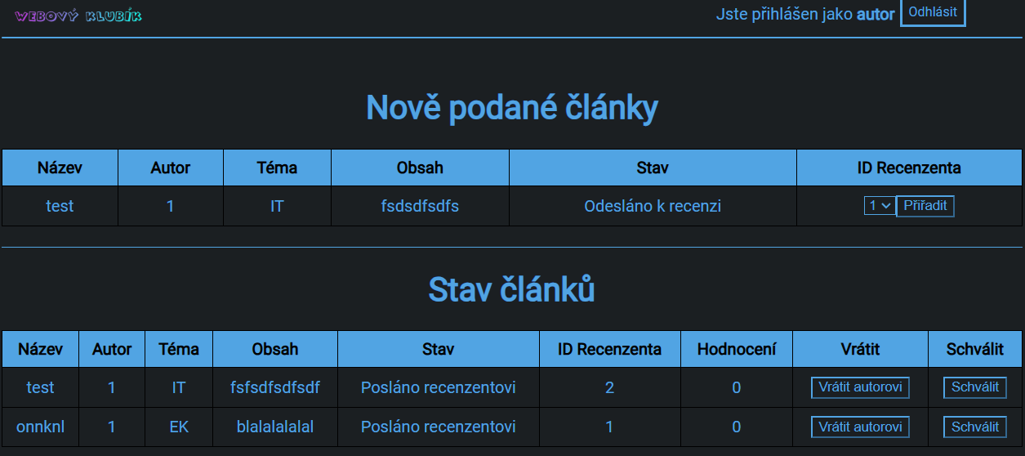

Subjektivně vnímaná **kvalita** (co se povedlo a co ještě potřebuje vylepšit)

Hodnocení: 3

Komentář: Projekt má dobré základy a struktura je správně navržena. Nejvíce se povedlo základní rozdělení funkcionalit a vizuální styl, který je jednoduchý a přehledný. Na druhou stranu, přihlašovací systém pro různé role není dostatečně stabilní, což se projevuje například při pokusu o přihlášení jako šéfredaktor. Je potřeba dále rozpracovat funkcionalitu registrace uživatelů a zajistit stabilitu pro všechny role, aby systém byl kompletní a plně použitelný.

Užitečnost **uživatelské dokumentace**

Hodnocení: 5

Komentář: Dokumentace na GitHubu bohužel chybí. Jelikož jsme do stanoveného termínu neobdrželi odpověď na náš e-mail, neměli jsme možnost dokumentaci získat a odpovídajícím způsobem ji zhodnotit.

Užitečnost **administrátorské dokumentace**

Hodnocení: 5

Komentář: Dokumentace na GitHubu bohužel chybí. Jelikož jsme do stanoveného termínu neobdrželi odpověď na náš e-mail, neměli jsme možnost dokumentaci získat a odpovídajícím způsobem ji zhodnotit.

**Další doporučení** hodnocenému týmu:

* Doporučujeme dokončit uživatelskou a administrátorskou dokumentaci, aby mohli být nové týmy nebo budoucí uživatelé aplikace schopni aplikaci plně využít.
* Doplnit chybějící funkcionality, jako je registrace nových uživatelů a korektní přihlašování jednotlivých rolí.
* Vyřešit problém s rolí šéfredaktora, který momentálně způsobuje chybu s bílou obrazovkou při pokusu o přihlášení.
* Doplnit informace na úvodní stránku podle zadání.
* Vyřešit problém s přesměrováním po kliknutí na obaly časopisů, které momentálně vedou na stránku s chybou 'File not found'.